Тема урока: «Понятие функции и её графика»
Цели урока:
1. Образовательные:
- систематизировать знания учащихся по теме;
- продолжить работу по закреплению понятий: функции, график функции, свойства функции.
2. Развивающие:
- содействовать в ходе урока развитию наглядно-образного мышления;
- способствовать развитию интереса к учебному материалу.
3. Воспитательные:
- воспитывать умение и потребность учиться; показать связь математики с окружающим миром.

Ход урока

1. Организационный момент.

2. Изучение нового материала
1. Впервые функция вошла в математику под именем «переменная величина» в труде французского математика и философа Рене Декарта «Геометрия» (1637).
Функция – это одно из основных математических и общенаучных понятий, выражающих зависимость между переменными величинами.
Каждая область знаний: физика, химия, биология, социология, лингвистика и т.д. – имеют свои объекты изучения, устанавливает свойства и, что особенно важно, взаимосвязи этих объектов.
В различных науках и областях человеческой деятельности возникают количественные соотношения, и математика изучает их в виде свойств чисел.
Геодезия: в соотношении у = х² есть зависимость площади у квадрата от величины х его стороны.
Физика, авиаконструирование или кораблестроение: может усмотреть в нем зависимость силы у сопротивления воздуха или воды от скорости х движения.
Математика изучает зависимость у = х² и ее свойства (например: если х увеличить в два раза, то у увеличивается в 4 раза) в отвлеченном виде.
И где бы затем эта зависимость не появилась, сделанное абстрактное математическое заключение можно применять в конкретной ситуации к любым конкретным объектам.
Полезные синонимы термина «функция»: соответствие, отображение, преобразование, оператор, функционал и т.д.
С развитием науки понятие функции уточнялось и обобщалось.
Основные понятия: независимая величина – аргумент; зависимая величина – функция, однозначность соответствия и др.
1.Определение. Каждому числу х Х по определенному правилу f ставится в соответствие единственное число у У. Пишут у = f(х)
Примеры:
а) Каждому человеку соответствует его единственное имя.
б) Каждому посетителю кинотеатра соответствует (указанное в билете) единственное место в зале.
в) У каждого ребенка – единственная мама (биологическая).
2. Область определения функции D(f) – это значения, которые может принимать переменная х.
1) у = A(x), где A(x) – целое выражение.
Например: у = 2х +11, у = 3х² – 5х + 7, у = 3х⁵ – х³ + 1.
D(f) = (–; +).
2) у = Р(х), где Р(х) – дробное выражение,
D(f) – это все х, при которых Р(х) имеет смысл.
Например: у = 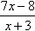.
Эта дробь имеет смысл, если х + 3 0, х -3
D(f) = (–;–3) (–3;+).
3) у = ;
D(f) – это все х, при которых В(х) ≥ 0 .
Например: у = , 2х – 3 0, х 1,5.
D(f) = [1,5;+).
4) у = 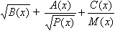
D(f) – это все решения системы 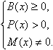
3.Область значений функции E(f) – это значения, которые может принимать переменная у.

3. Самостоятельная работа.
Самостоятельная работа проводится по раздаточным карточкам в форме теста в двух вариантах. При необходимости учащиеся пользуются опорным конспектом.
1 вариант.
1) Является ли данное соответствие функцией? (Ответ «да» или «нет».)
а) Ответ:  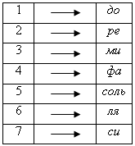 | б) Ответ:  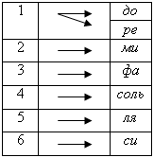
в) Ответ:  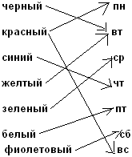 | г) Ответ:  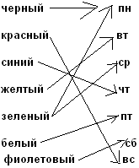
2) Найти область определения и область значений функции с помощью графика:
1) D(f) =  E(f) =  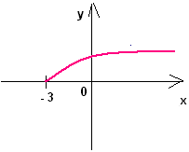 | 2) D(f) =  E(f) =  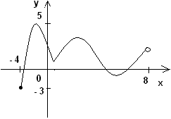
3) D(f) =  E(f) =  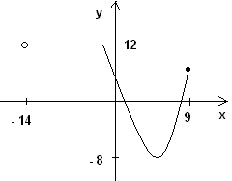 | 4) D(f) =  E(f) =  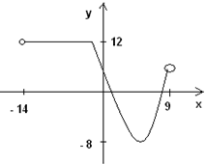

2 вариант.
1) Является ли данное соответствие функцией? (Ответ «да» или «нет».)
а) Ответ:  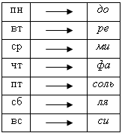 | б) Ответ:  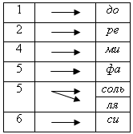
в) Ответ:  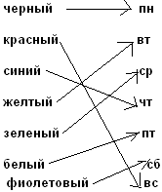 | г) Ответ:  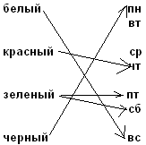
2) Найти область определения и область значений функции с помощью графика:
1) D(f) =  E(f) = |  | 2) D(f) =  E(f) =  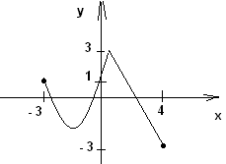
3) D(f) =  E(f) =  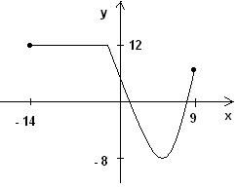 |  | 4) D(f) =  E(f) =

4. Игра-конкурс.
Делимся на три команды – «альфа»; «бэтта»; «гамма»; выбираем капитанов команд.
Учитель: нельзя вести разговор о функции, не зная ее области определения. Функции заданы аналитически, т.е. формулой.
Вам необходимо сначала в тетради найти D(f), а затем выйти к доске и записать ответы.
Условия конкурса.
Получив верный ответ, член команды выходит к доске и записывает верный ответ рядом с заданием. Экспертами являются капитаны команд. У каждого задания своя цена: №1 – 1 балл, №2 и №3 по 2 балла, №4 и №5 по 3 балла. После командного состязания конкурс капитанов.
Найти область определения заданных функций
«альфа» |  | «бэтта»
 | ответы |  | ответы
1) у = 2х² + 8х – 11 |  | 1) у = х² – 9х + 7
2) у = 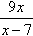 |  | 2) у = 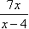
3) у = |  | 3) у =
4) у = |  | 4) у =
5) у = |  | 5) у =
Для капитанов |  | Для капитанов
у = 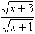 |  | у = 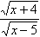

5. Итоги урока.

6. Задание на дом

